Пожарный извещатель!
23.09.2024
Автономный пожарный извещатель (далее – АПИ) предназначен для автоматического обнаружения пожара (задымления) и оповещения о нем.

АПИ устанавливается в жилых помещениях на горизонтальной поверхности потолка на расстоянии не менее 1 м от осветительных приборов и 0,5 м от стены.

Мигающий сигнал светодиода красного цвета, расположенного на корпусе АПИ, свидетельствует о его исправности и нахождении в дежурном режиме работы.

При пожаре (задымлении) АПИ подает прерывистый звуковой сигнал с постоянным свечением светодиода красного цвета.

Что делать, если автономный пожарный извещатель сработал?

Проверить наличие признаков горения, таких как дым, запах гари или тление;
Если пожар быстро развивается, а его тушение с помощью первичных средств пожаротушения невозможно, следует изолировать помещение, закрыв дверь, чтобы перекрыть доступ кислорода и предотвратить распространение дыма и огня;
Немедленно вызвать пожарную службу, позвонив по номерам «101» или «112»;
Сообщить диспетчеру свои фамилию, имя, адрес, а также кратко описать ситуацию: что горит, где это происходит и какие признаки пожара вы наблюдаете;
Уведомить соседей о возникшем пожаре любым доступным способом.

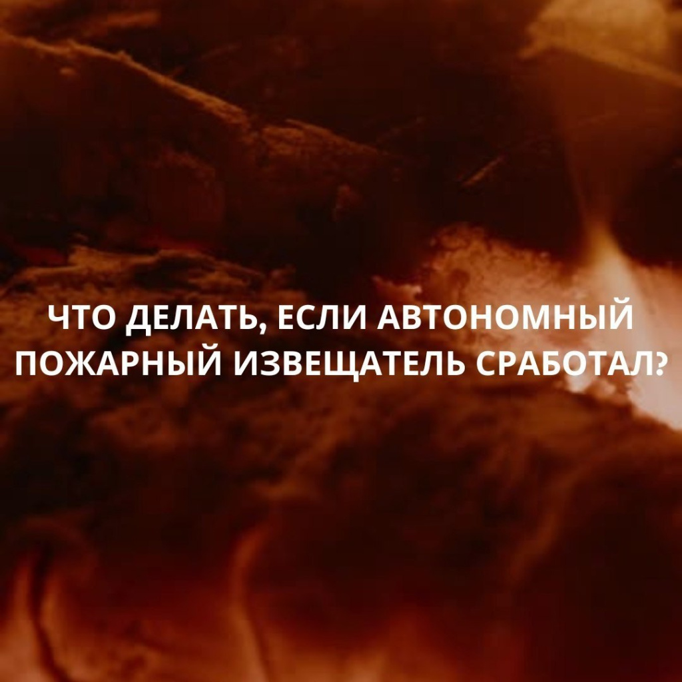

до прибытия пожарных аварийно-спасательных подразделений принять меры по эвакуации людей, материальных ценностей и тушению пожара.

Подача прерывистого короткого звукового сигнала (каждые 30 секунд) свидетельствует о необходимости замены элемента питания. Как правило, замена элемента питания требуется один раз в год.

Обслуживание АПИ проводится в соответствии с технической документацией на извещатель. Не реже одного раза в месяц АПИ необходимо очищать от пыли.

Запрещается:

1. Самостоятельно разбирать АПИ.

2. Подключать его к источнику питания 220 В.

3. Окрашивать, белить и заклеивать АПИ обоями.

4. Снимать АПИ без разрешения местных органов государственного пожарного надзора, за исключением замены элементов питания.

Адрес страницы: http://sevorehovo-borisovo.mos.ru/the-commission-on-affairs-of-minors-and-protection-of-their-rights/about-the-commission/detail/12578559.html
Управа района Орехово-Борисово Северное города Москвы

